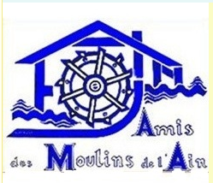
Moulins des adhérents aux Amis des Moulins de l’Ain, participant aux JPPM 2023,
Journées du patrimoine de pays et des moulins

-- Moulin de Bruno - 270 route de Bruno 01340 Jayat/Foissiat
Samedi 24 juin, l’après-midi et dimanche 25 juin, matin et après-midi
Ce moulin produit de l’hydroélectricité
Samedi, de 14h à 18h 30 :
Visites guidées du moulin, buvette, balade découverte des environnements du moulin

Dimanche, de 9h à12h et de 14h à 18h30 :
Visites guidées du moulin et animations : Patoisants Bressans en tenues, pour confection et dégustation des crêpes à l'ancienne, dégustation du café à l'orge, vannerie " corbeilles, paniers etc ." fabrication de cordes, buvette. Découverte des environs et plans d'eau ...

Visites gratuites, découvertes sur 4 étages des mécanismes d'avant 1900 : meules, moulin à blé, monte sacs, etc ... musée du meunier, galeries aux toiles.
Le moulin produit de l’électricité en 110 volts (comme en 1908) mais aussi en 220 volts pour les besoins actuels du moulin…

-- Moulin de l’étang Morel – 1285 route du moulin - 01560 Vescours
Petit moulin alimenté par le bief de l'Etang Morel.
Différentes animations le dimanche 25 juin autour du moulin

-- Moulin à l’entrée de 01270 Villemotier, à droite, juste après le rond-point en venant de Bourg-en-Bresse. Ce moulin produit de l’hydroélectricité
Samedi 24 et Dimanche 25 juin de 10h à 12h et de 14h à 18h
Visites guidées du moulin et verre de l'amitié.

-- Scierie Rosset - 334 rue de l’Etraz 01710 Thoiry
Dimanche 25 juin de 14h à 18h30.

Animations : Sciage à l’ancienne
Sciage de grumes sur la scie manchote d'époque 1910. La scie est entrainée par une turbine Neyret Brenier de 30 CV datant de 1906. Cette turbine est équipée d'un régulateur de Watt. Une autre turbine Francis de 8 CV a été complétement rénovée
-- Moulin David - 1 place des quatre vents - 01220 Divonne-les-Bains
Samedi 24 juin
* Portes ouvertes au Moulin David de 14h à 16h
avec à 15h démonstration du spectaculaire moteur Winterthur datant de 1907.
* Atelier mesure du débit du canal et de la rivière
Rendez-vous à 15h au Moulin David - à partir de 10 ans. Compléments scientifiques à 16h.

Dimanche 25 juin
* Portes ouvertes au Moulin David de 10h à 12h
avec à 11h démonstration du spectaculaire moteur Winterthur datant de 1907.
* Promenade-découverte du canal Le Greny
Départ en bus TPN. Rendez-vous devant l'ancienne gare de Divonne à 7h55.
Promenade commentée d'environ 6km de Commungny à Coppet. Observation du Greny, canal de dérivation de la Divonne-Versoix datant du 13e siècle. Retour en bus. Arrivée à Divonne à 11h15. Verre de l'amitié au Moulin David.

-- Moulin de Grilly - 678 chemin du moulin - 01220 Sauverny
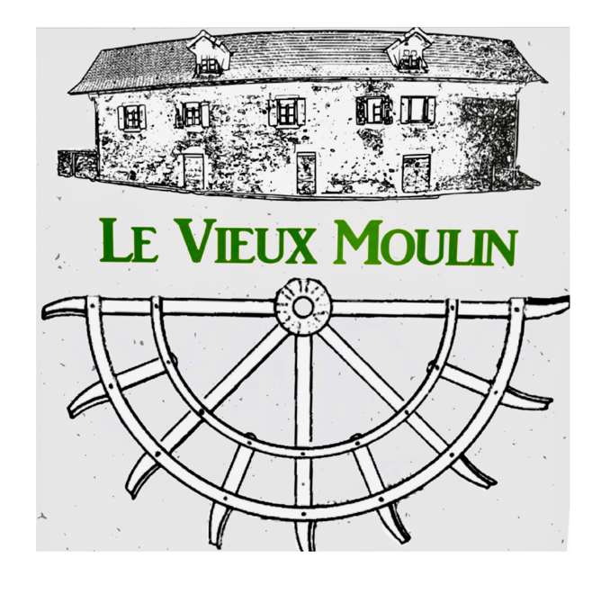
Moulin à ban du XIVe siècle
Portes ouvertes les 24 et 25 juin de 10h à 17h

Moulins appartenant à nos adhérents mais situés hors du département de l’Ain

* Le moulin d’Estours - 100 rue d’Estours - 71150 Crèches sur Saône, visible de l’extérieur.
Il a été restauré et a retrouvé sa roue à aubes

* Le moulin d’Arith au pont d’Arith, - 73340 Arith
Authentique moulin de 1896

